Imię Nazwisko: Wojciech Konury Termin: Środa 15:15
Nr albumu: 241488 Data lab.: ……………………

Sprawozdanie nr. 6 i 7: Obiekty rzeczywiste na przykładzie kaskady zbiorników
- Założenia
Parametry zbiorników (wymiary):
Pola powierzchni:
A1 = 8 A2 = 8
Wysokość zbiorników:
H1 = 4 H2 = 3
Maksymalne dopływy:

Współczynniki linearyzacji modeli:

- Kaskada współdziałająca - wzory
model dokładny | model zlinearyzowany
równania
punkty równowagi
równania stanu
transmitancje

- Odpowiedzi (h₁ i h₂) na wymuszenia skokowe df_{we10} (f_{we20} ≠0) dla kaskady niezlinearyzowanej
Wartości | h₁ | h₂
t₀= 20s  df_{we10}= 0.3544  f_{we20}= 0.2594  1) f_{we10}= 0  2) f_{we10}= 1.7718  3) f_{we10}= 3.1892 | 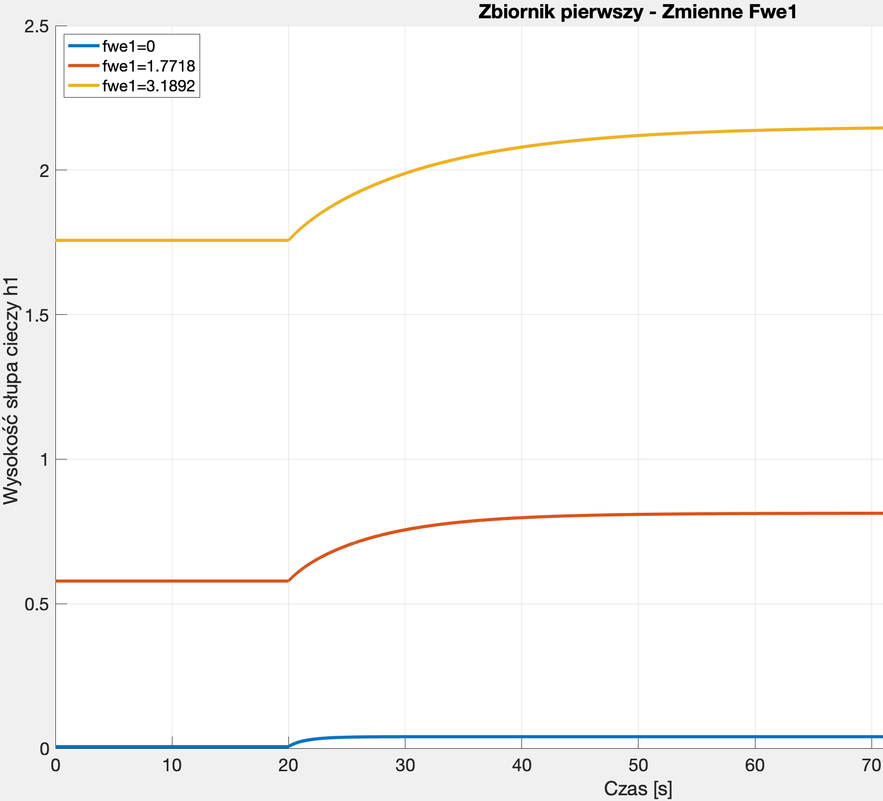 | 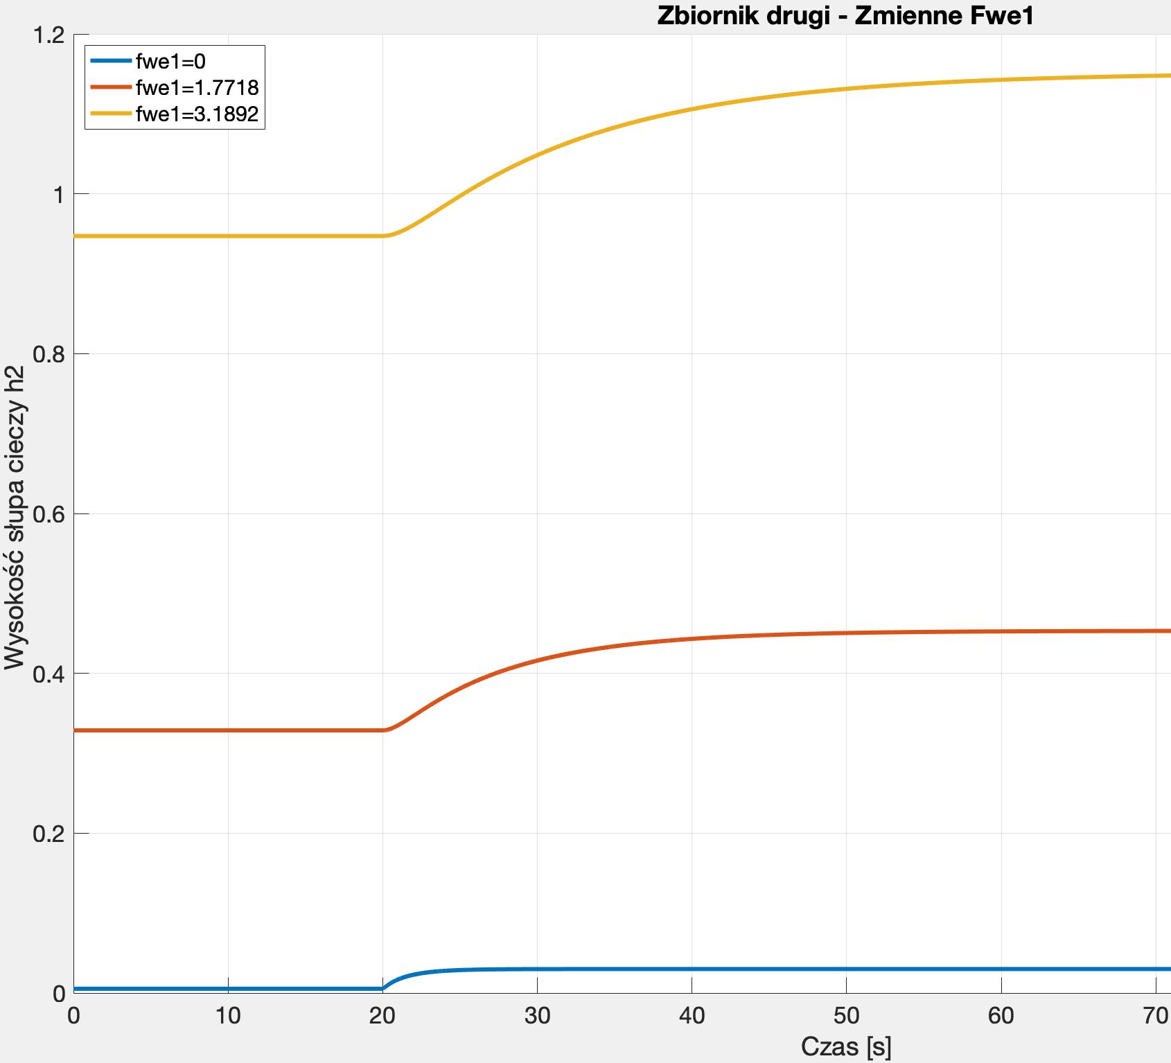

- Odpowiedzi (h₁ i h₂) na wymuszenia skokowe df_{we20} (f_{we10}≠0) dla kaskady niezlinearyzowanej
Wartości | h₁ | h₂
t₀= 20s  df_{we20}= 0.2594  f_{we10}= 1.0631  1) f_{we20}= 0  2) f_{we20}= 1.2970  3) f_{we20}= 2.3347 | 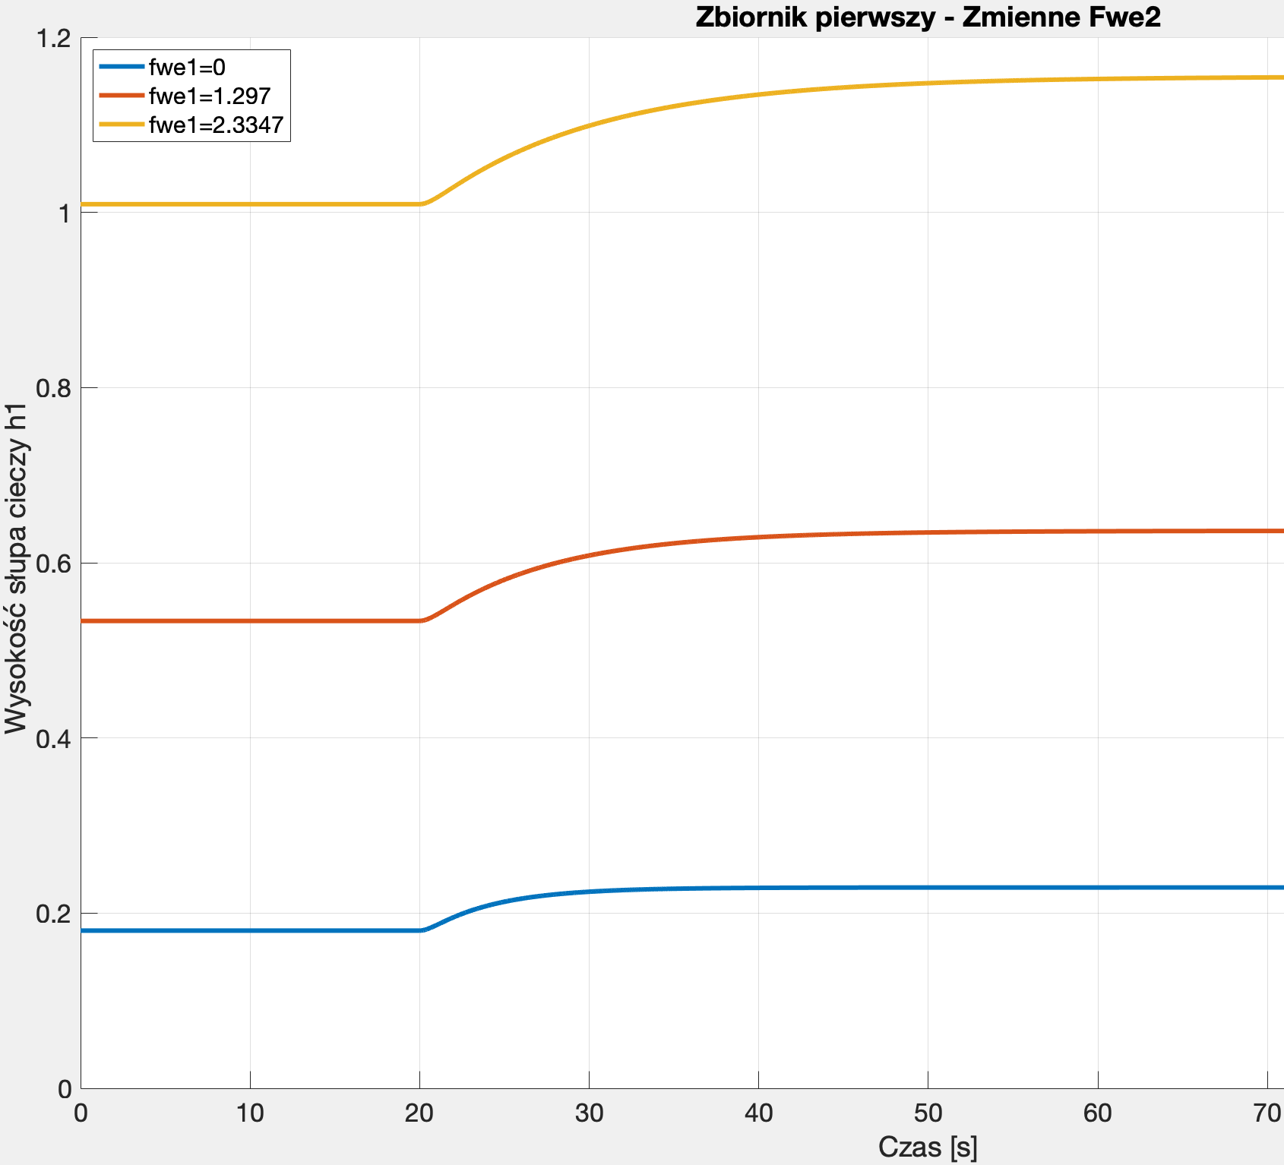 | 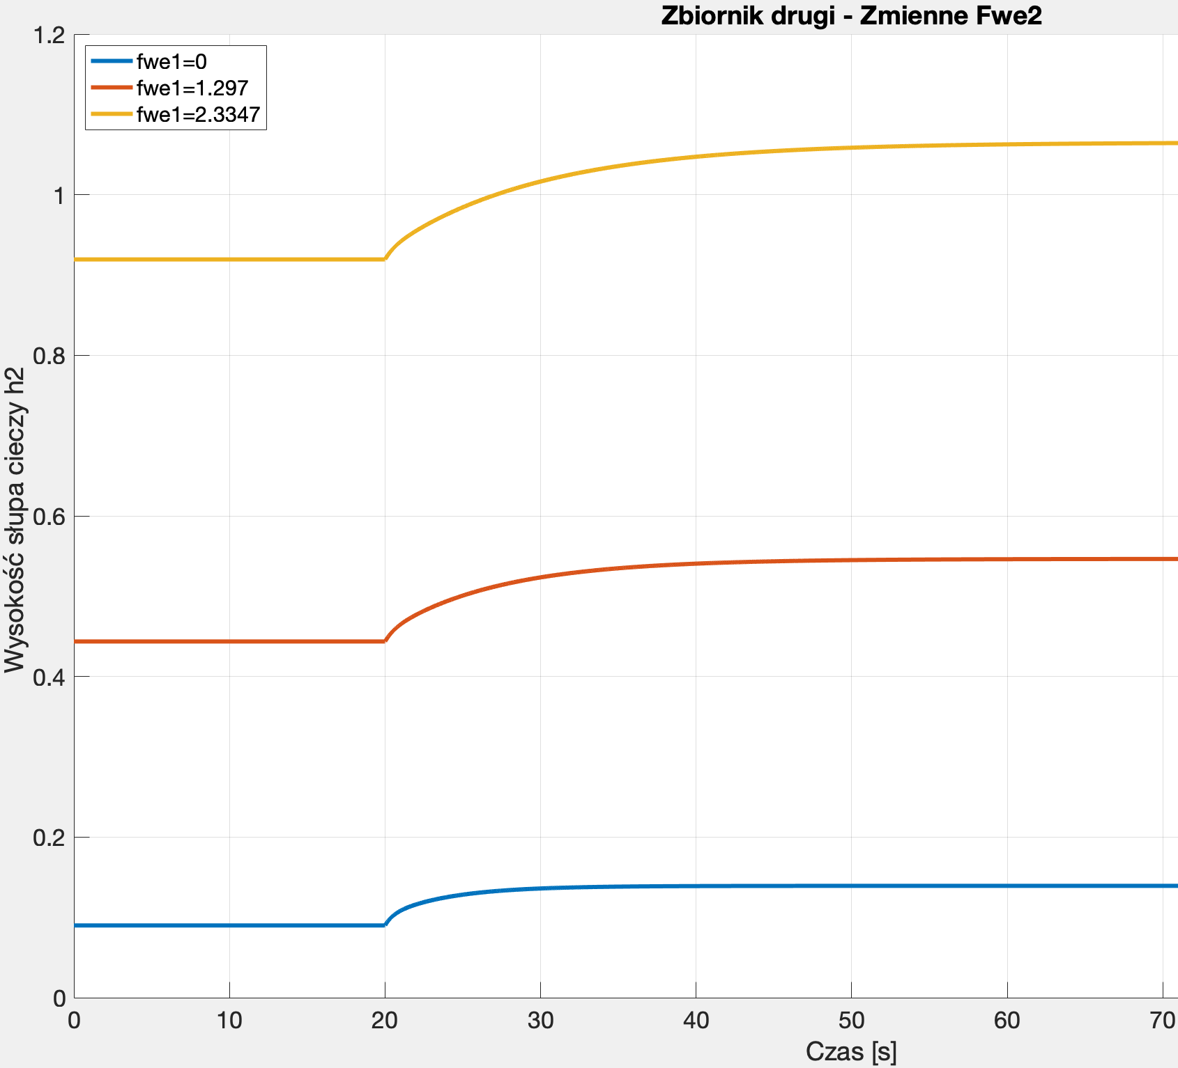

- Odpowiedzi (h₁ i h₂) na wymuszenia skokowe df_{we10} (f_{we20} ≠0 ) dla kaskady zlinearyzowanej
Wartości | h₁ | h₂
t₀= 20s  df_{we10}= 0.3544  f_{we20}= 0.2594  1) f_{we10}= 0  2) f_{we10}= 1.7718  3) f_{we10}= 3.1892 | model czasowy z Simulinka
 | 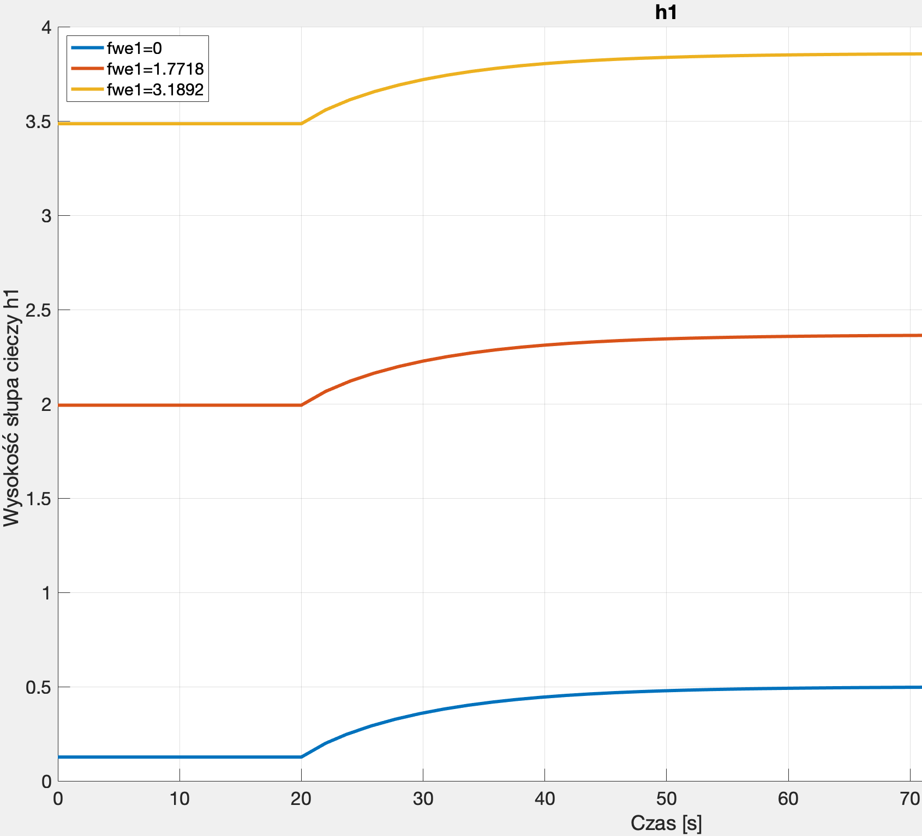 | 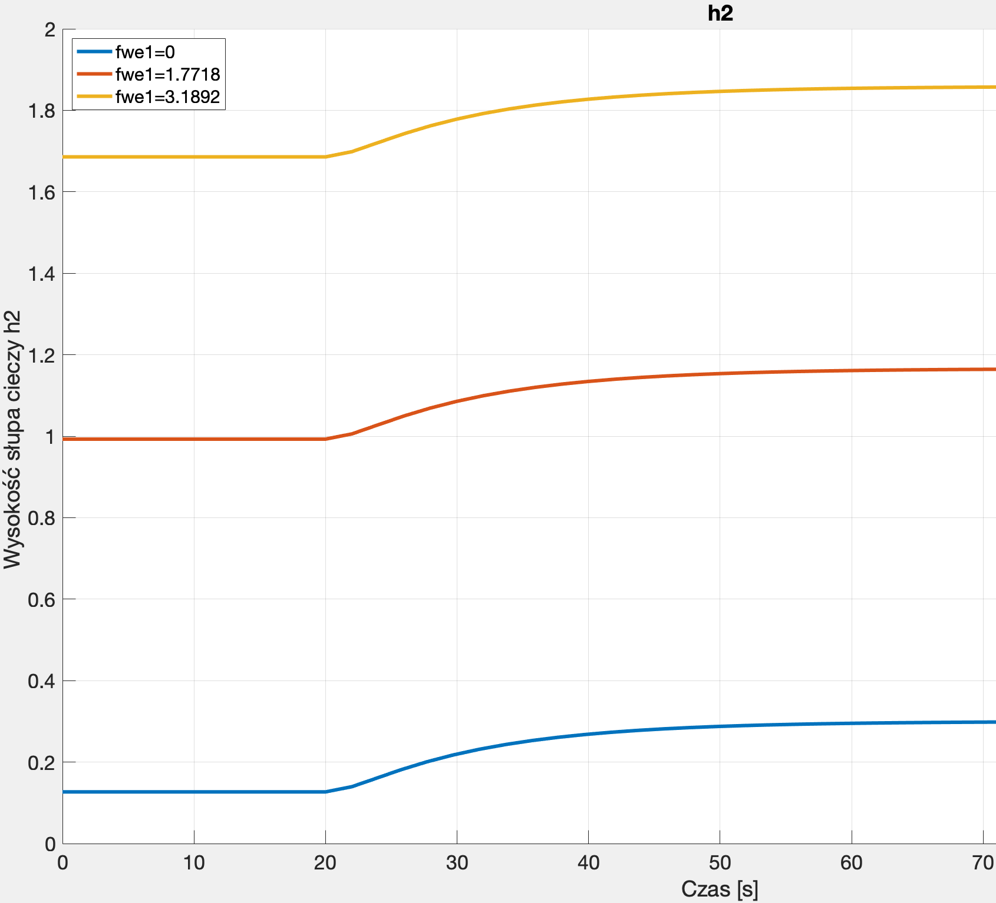
 | równania stanu z Simulinka
 | 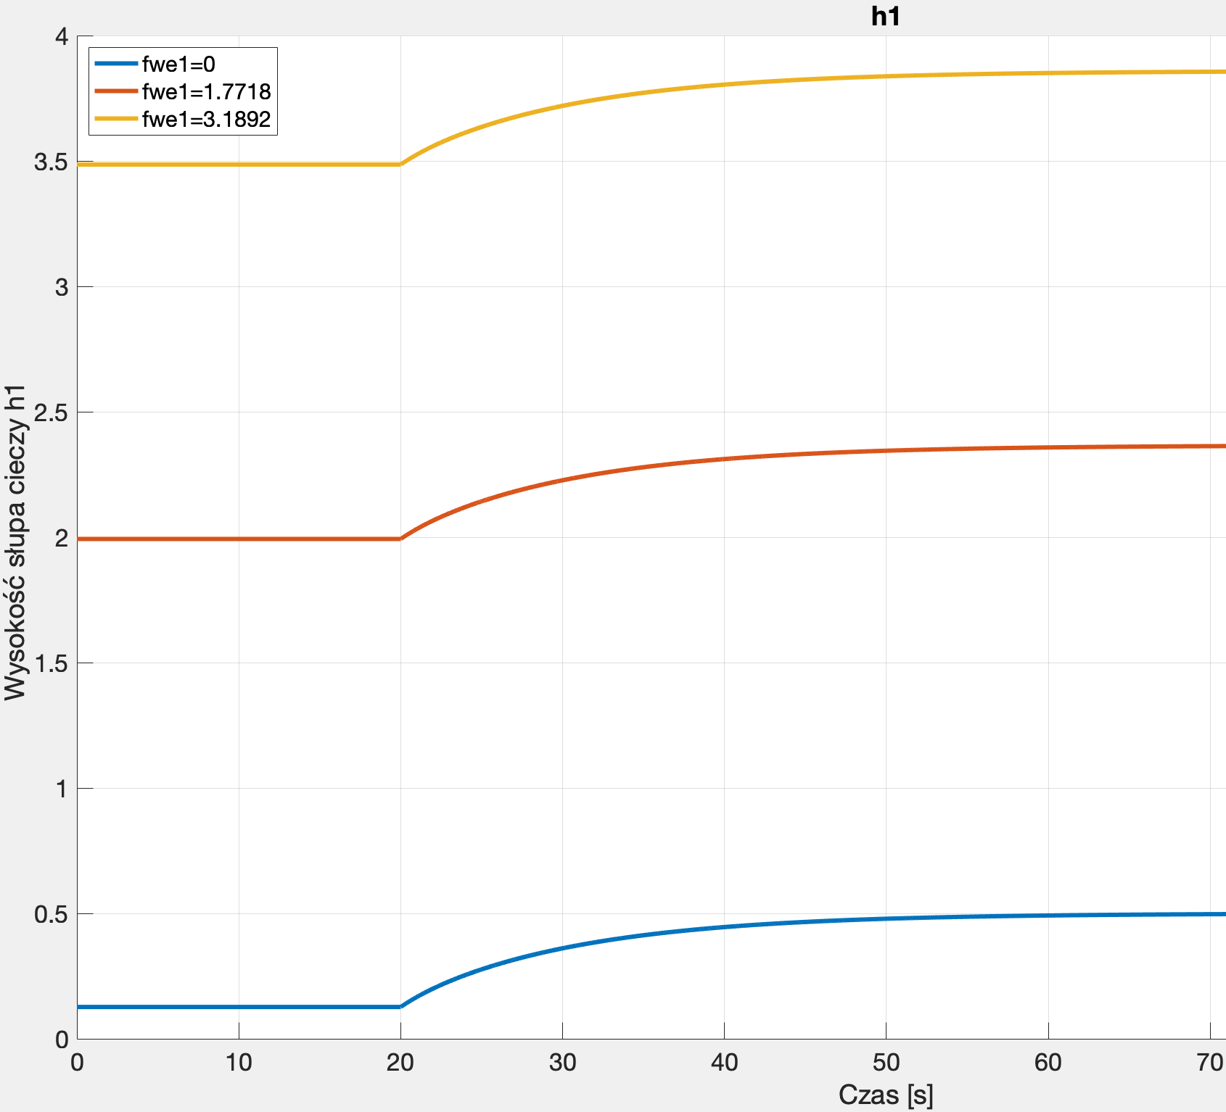 | 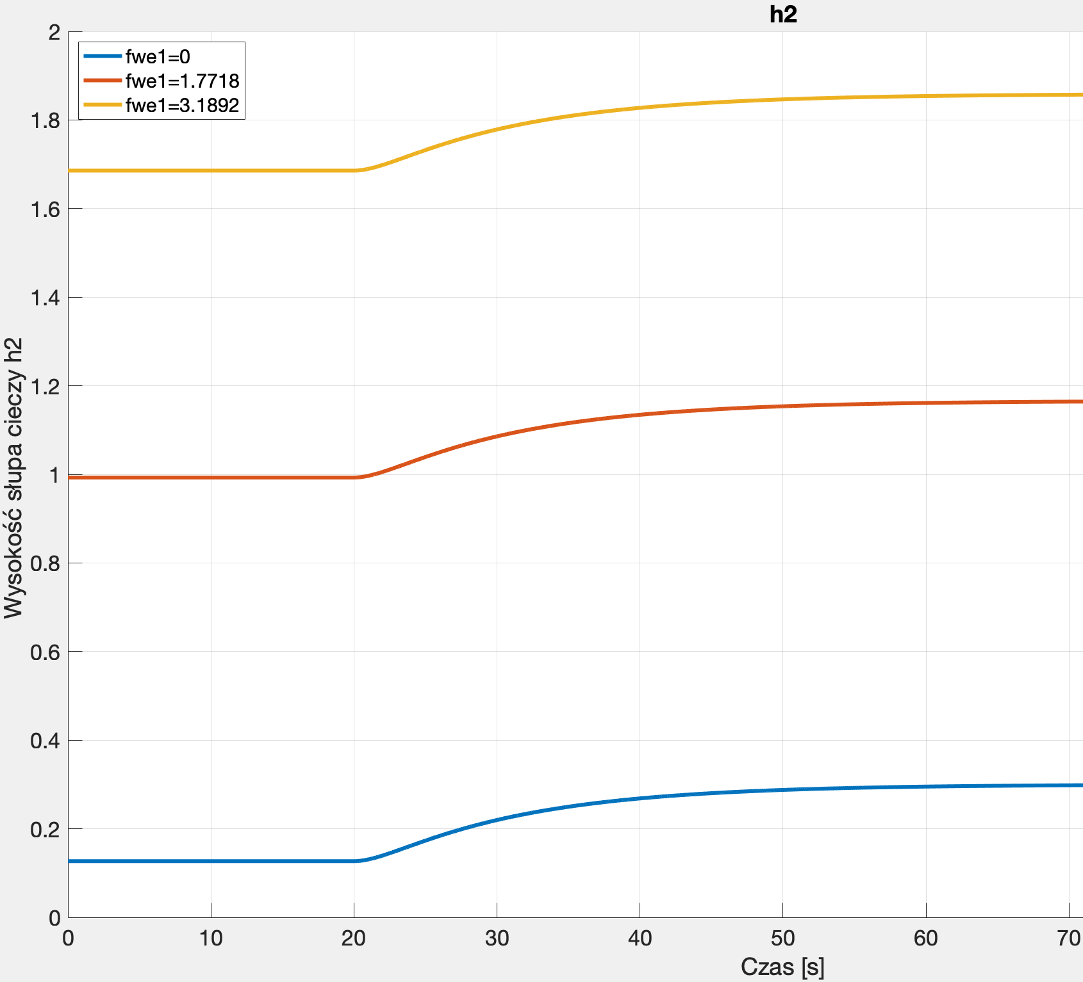
 | transmitancja z Simulinka
 | 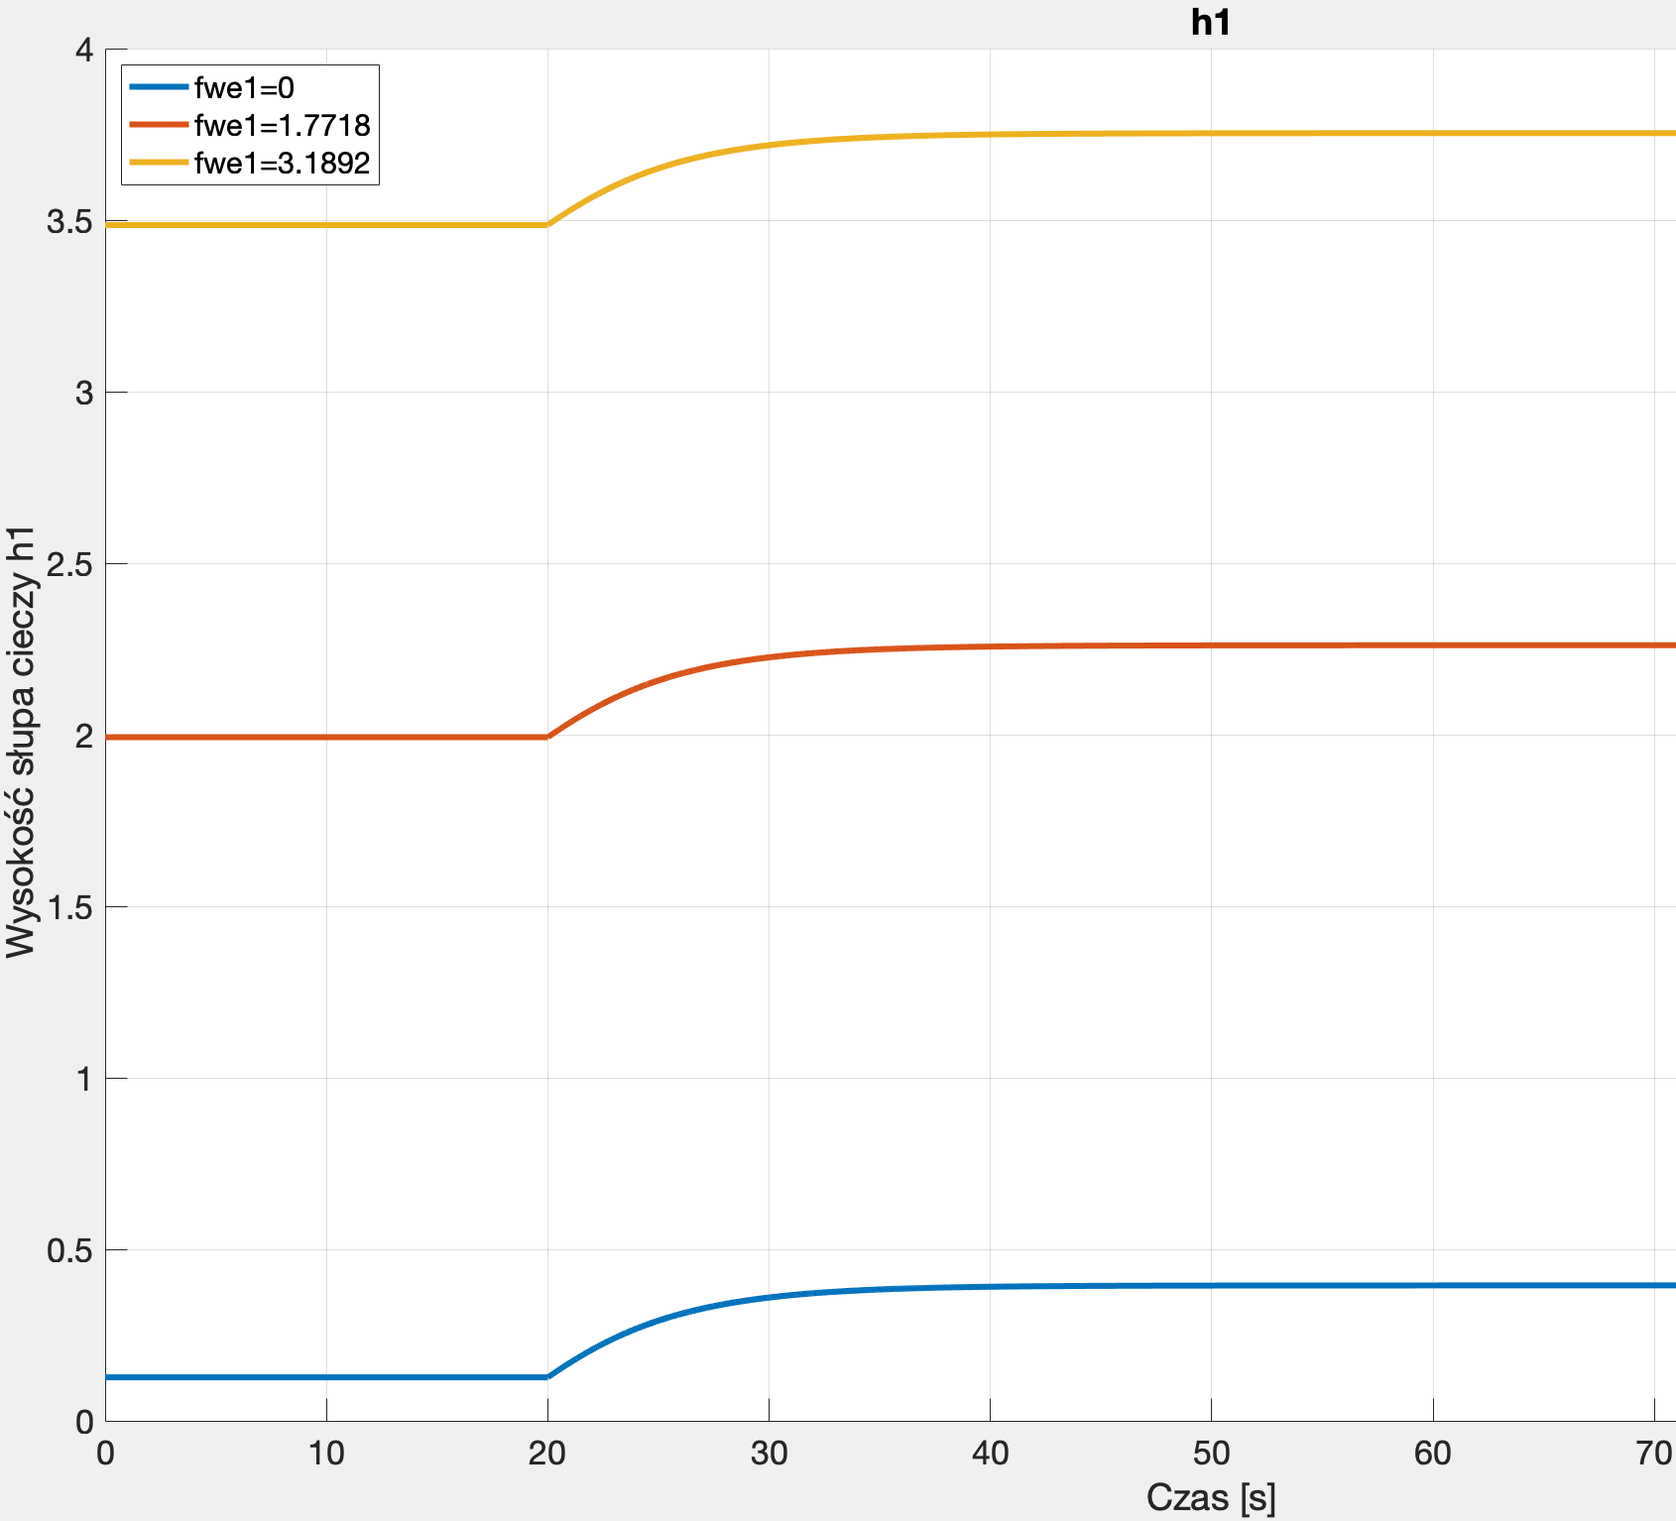 | 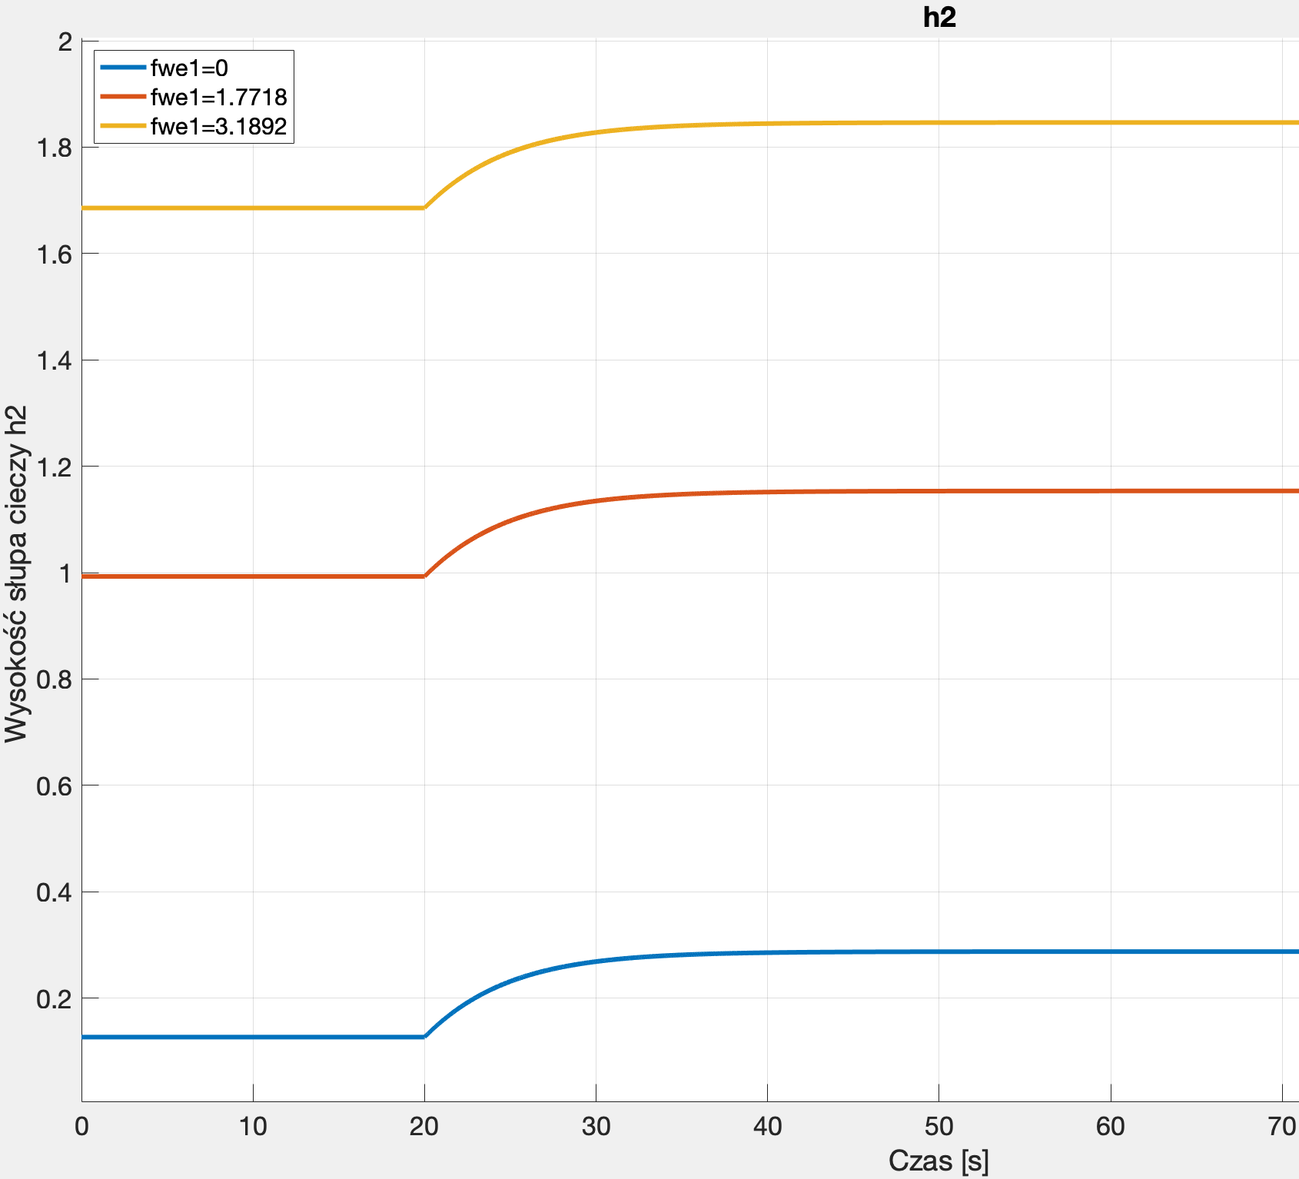

6. Wnioski:

W powyższym ćwiczeniu przeprowadzaliśmy symulacje obiektu rzeczywistego – kaskady zbiorników. W tym celu zastosowaliśmy modele dokładne jak i uproszczone w różnych formach. W modelach tworzonych na potrzeby automatyki bardzo często problem nieliniowości rozwiązujemy dzięki zastosowaniu przybliżonego zjawiska, tak też zrobiliśmy w tym ćwiczeniu.
Porównując model niezlinearyzowany z modelem zlinearyzowany dla takich samych wartości parametrów możemy zauważyć różnice w poziomach wysokości słupa cieczy na jakich układ się stabilizuje. Czas stabilizacji układów jest porównywalny. Widoczna różnica wynika z faktu, że w punkcie 5. uprościliśmy nasz układ w celu linearyzacji co spowodowało znaczne ułatwienie w rozwiązywaniu modelu kosztem dokładności wyników.
Do rozwiązania układu zlinearyzowanego zastosowaliśmy 3 metody: model czasowy, równania stanu, transmitancje. Dla modelu czasowego i równań stanu uzyskaliśmy identyczne wyniki wartości na jakich układ się stabilizuje. Czas stabilizacji również jest taki sam. Różnice możemy zaobserwować dla metody transmitancji. Wartości wysokości słupa cieczy na jakim układ się stabilizuje są mniejsze w porównaniu z dwoma poprzednimi metodami. Jednakże układ rozwiązany tą metodą stabilizuje się szybciej od pozostałych.
Podsumowując, widać wyraźne różnice wyników pomiędzy układem niezlinearyzowanym a zlinearyzowanym, ponieważ dla tego drugiego upraszczamy nas opis w celu łatwiejszego rozwiązania problemu.
Przy rozwiązywaniu kaskady zlinearyzowanej trzema różnymi metodami obserwujemy minimalne różnicę w wartościach, na których układ się stabilizuje i w czasach stabilizacji.

